Nuria Pau Romeu
“A cada passa que faci, podré veure una miqueta més lluny”
Slalom, Gegant, Super-G, Descens
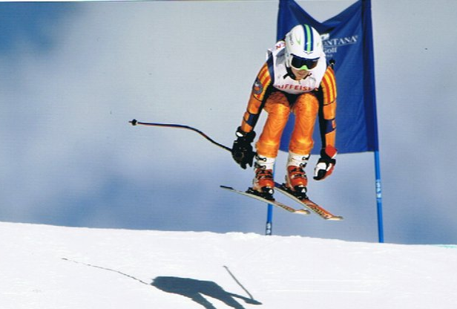  Campionats del Món Júnior 2011 | 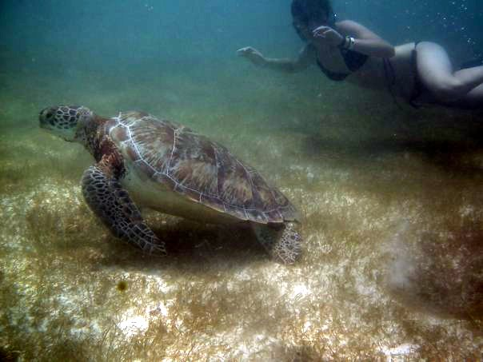  Mèxic 2009
24/02/1994, Ribes de Freser | La Molina Club d’Esports (LMCE)
Què estudies? | Fisioteràpia.
Què significa aquest esport per a tu? | El practico des de molt petita amb els meus pares i sempre he gaudit molt, és la meva passió i la meva professió.
Estació d’esquí favorita? | Whistler. Hi vaig estar fa uns 5 anys i vull torna-hi.
Millor foto a la neu? | Els Campionats del Món Júnior, els únics que he anat fins ara. La foto és durant la prova de Descens, en un dels salts que hi havia. És especial perquè és una sensació única la que sents quan fas un salt anant a tanta velocitat.
Millor foto en sec? | Mèxic. Un dels millors viatges! Vam anar amb els meus pares i el meu germà a Mèxic. Tot un privilegi poder nedar als costat d’una tortuga quasi tant gran com jo.
Una qualitat? | Perseverança.
Un defecte? | Bastant despistada i una mica tossuda...
Una mania? | Portar el rellotge a la ma dreta, des de petita ho faig.
Un heroi? | No tinc cap, però hi ha gent que admiro, com ara el Kilian.
Un lloc per viure? | M’encanta viatjar i anar d’un lloc a l’altre però sabent que tinc el “camp base” a Ribes.
Una olor? | Vainilla.
Cançó favorita? | Adele – One and only.
Menjar favorit? | M’encanta la carn, però el marisc em torna boja!
Pel·lícula favorita? | Quan era petita “Los Ángeles de Charlie”, ara “Gladiator”.
Que et fa por? | No aconseguir-ho, però si no ho provo segur que no ho aconseguiré.
De què rius? | De qualsevol cosa, sóc de riure fàcil.
Un lema per viure? | A cada passa que faci, podré veure una miqueta més lluny.
Un somni? | Un somni immediat: Tailàndia 2014.  I el somni a llarg termini unes Olimpíades.

